校园一卡通系统自本学期起已进行了全面升级，本次升级在原有使用方式上新增微信充值、支付功能，并开通“智慧川农”公众号虚拟卡功能等内容 ，具体操作指南如下：
校园卡介绍

实体卡片校园卡
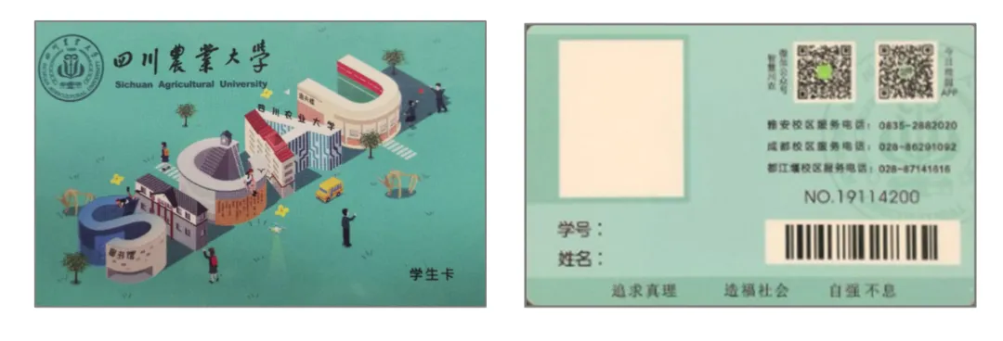

虚拟校园卡
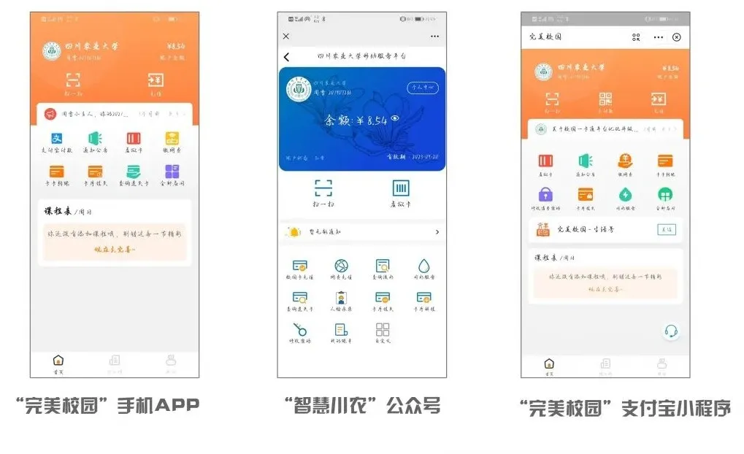

校园卡使用场景

实体卡片校园卡
食堂超市消费、宿舍开水、宿舍淋浴、办公楼\实验楼\宿舍门禁、图书馆借还书、图书馆通道、校医院缴费、收发室缴费和安装有消费POS机的位置。

虚拟校园卡
食堂超市消费、图书馆借还书、网费充值、宿舍淋浴（不含集中浴室）、校医院缴费、收发室缴费和安装有消费POS机的位置。

校园卡领取步骤

实体校园卡领取方式：
新生入校后在报道现场发放，校园卡号为学籍号。
教职工办理入职手续时，现场领取。

虚拟校园卡领取方式如下:
以安卓系统为例介绍三种虚拟卡领取方式，ios系统类似。

一、各平台通用登录密码及注意事项

升级后一卡通密码将初始化，初始化密码默认均为身份证后6位，x用0代替；
在虚拟卡使用界面点击“全部应用”——点击“修改消费密码”，输入原密码后进行修改。如原密码不正确请前往校园一卡通服务前台进行修改。

二、各平台登录使用方法

1、“完美校园”手机APP

（1）下载及安装
苹果系统手机在苹果商店搜索“完美校园”即可下载安装。
安卓系统手机在应用市场搜索下载，如无法在应用市场进行下载可用浏览器访问完美校园官网（http://www.17wanxiao.com/）点击“Android下载”或使用“扫码下载”。

（2）登录方法
安装完成后，首次登录可采用本人手机号码获取验证码的方式进行登录，登录后提示选择所在学校，输入“四川农业大学”并选择，登录成功（可在“我的-设置-账号与安全”中自行设置登录密码，下次登录时可直接输入登录密码进行登录）
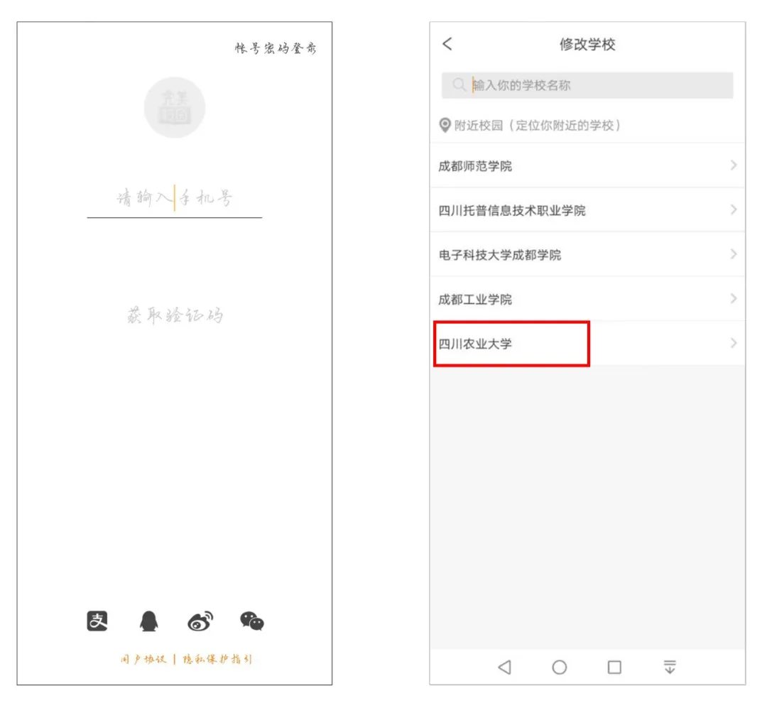
（3）绑定校园卡
在成功登陆完美校园APP后，首先绑定校园卡。在“我的”界面选择“校园卡”，根据提示录入姓名、学号、校园卡密码（提示：密码为身份证后6位，x用0代替，跟原有一卡通密码无关）完成绑定操作。成功绑定之后，可直接使用虚拟卡相关功能（充值、虚拟卡扫码消费、网费充值、流水查询、挂失、解挂、修改密码等）

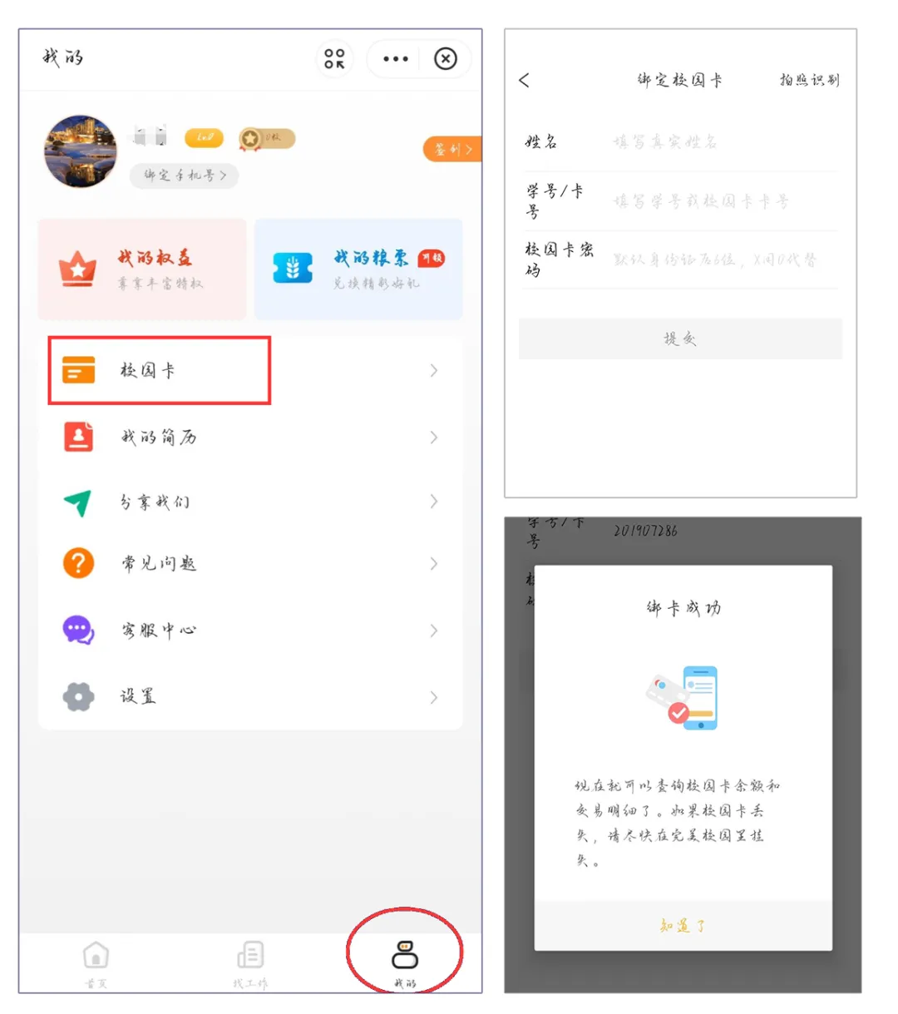
2、“智慧川农”微信公众号

打开微信，搜索公众号“智慧川农”或扫码关注，关注成功后进入公众号页面。
在智慧川农界面下“专题服务”内点击“一卡通服务”进入。
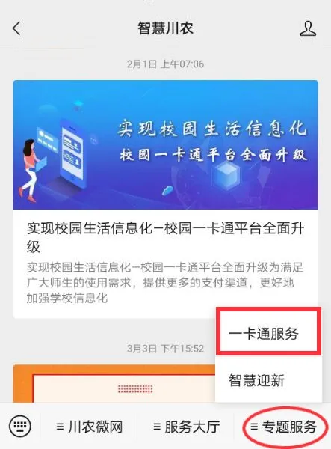
首次登录需要绑定校园一卡通人员信息，输入个人信息后进行绑定。绑定完成后，下次点击一卡通服务直接进入虚拟卡界面直接使用虚拟卡相关功能（充值、虚拟卡扫码消费、网费充值、流水查询、挂失、解挂、修改密码等），同时可直接使用微信付款码消费。
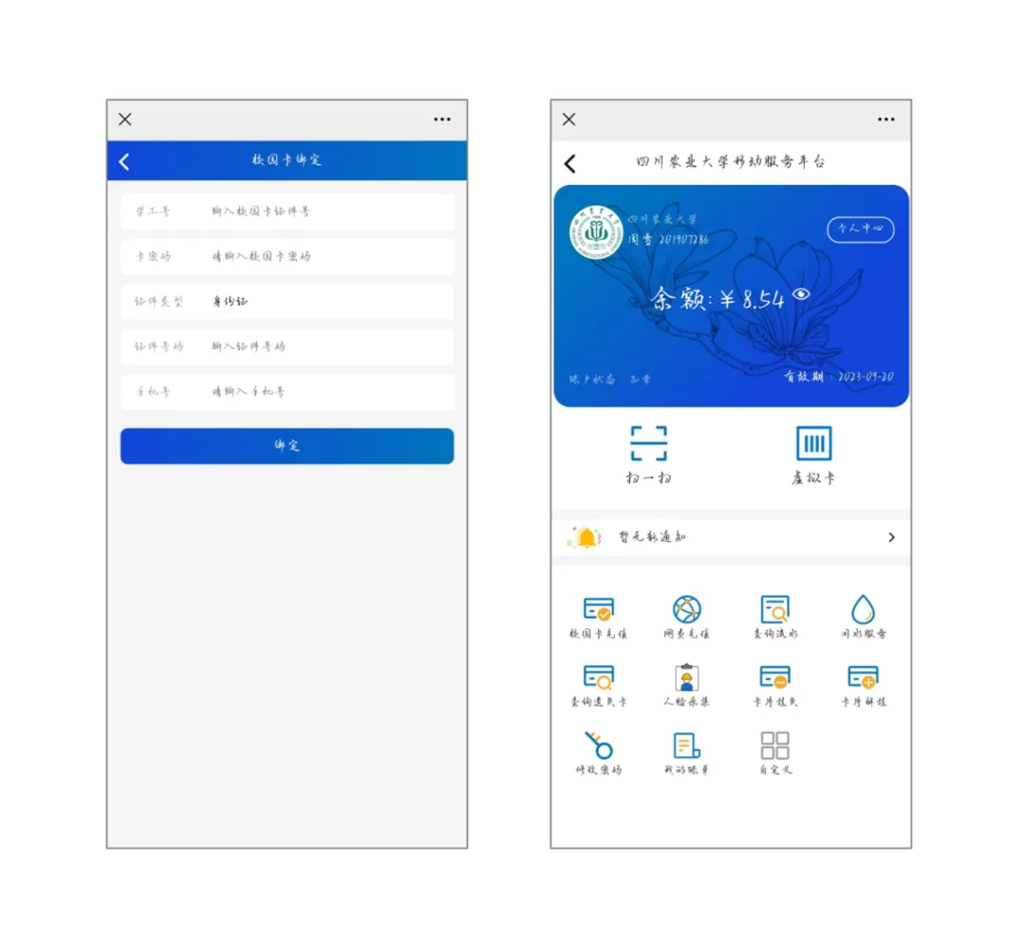

3、 “完美校园”支付宝小程序

在支付宝小程序内搜索“完美校园”，首次登录需要绑定校园卡，输入个人信息后进行绑定。绑定完成后可直接使用虚拟卡相关功能（充值、虚拟卡扫码消费、网费充值、流水查询、挂失、解挂、修改密码等），同时可直接使用支付宝付款码消费。

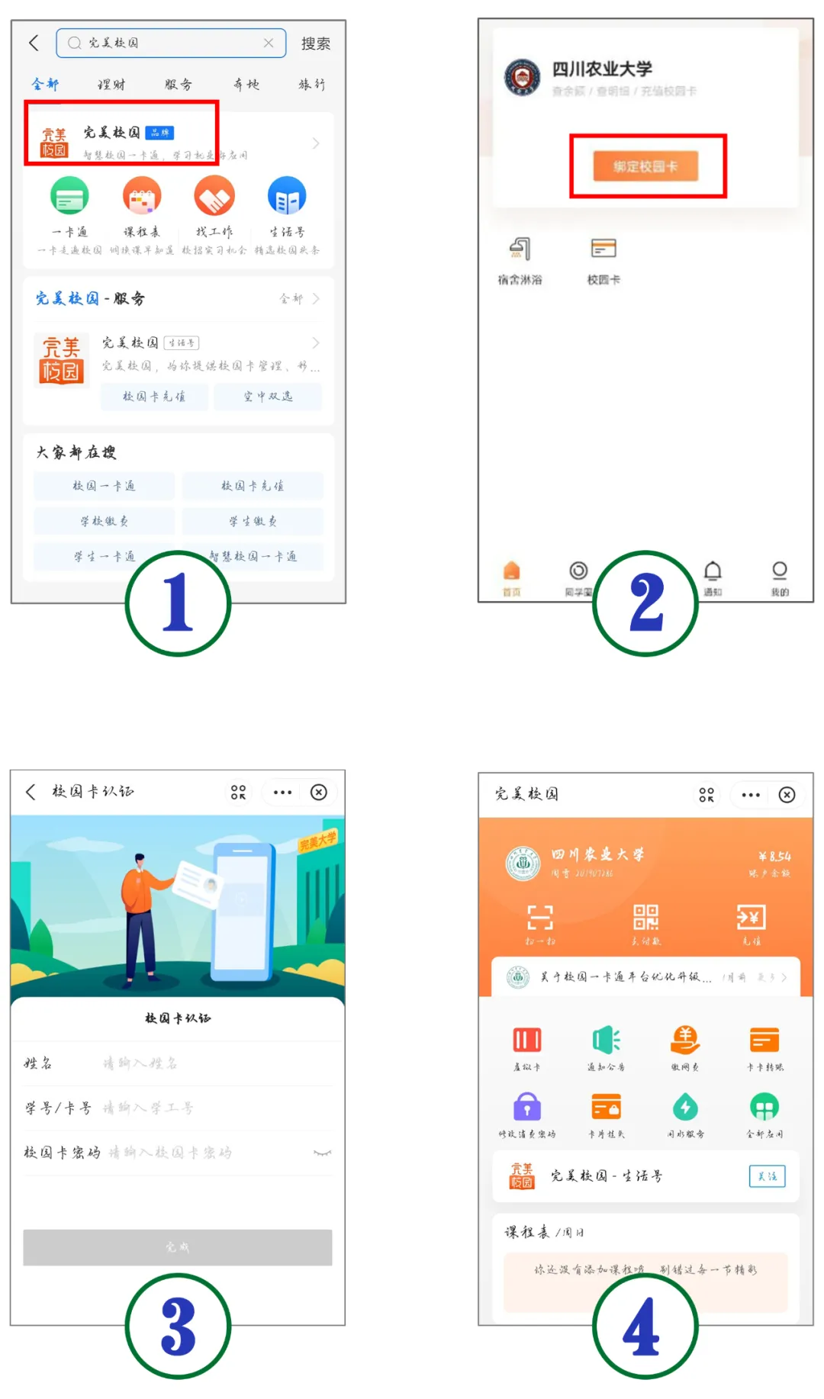

校园卡余额充值

“完美校园”APP充值

在完美校园APP首页右上方点击充值按钮，选择充值金额（也可手工输入），选择充值方式，点击确认支付，跳转支付到对应缴费界面完成充值。
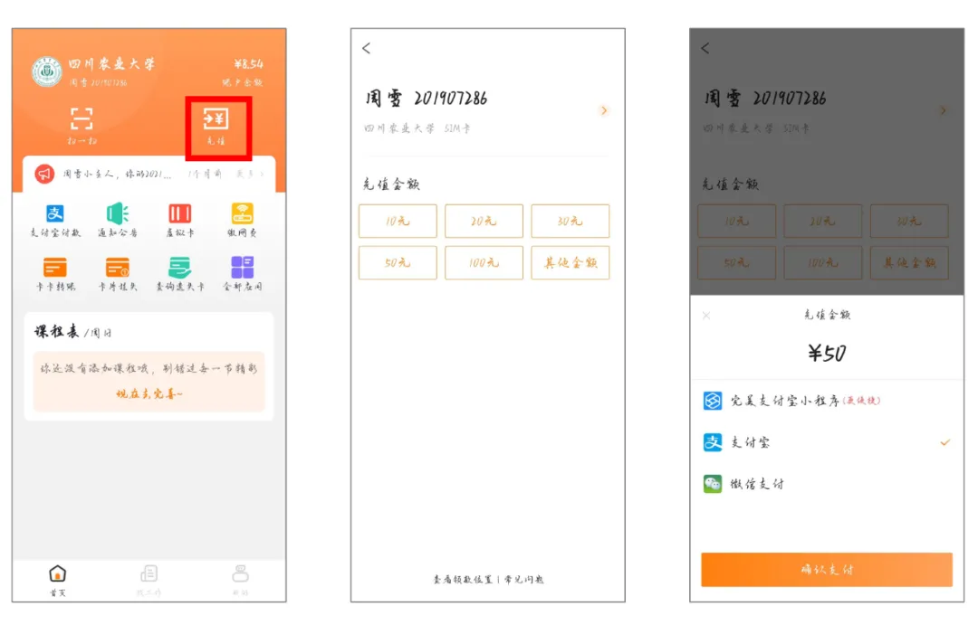

支付宝小程序、微信公众号

支付宝小程序充值
点击界面校园卡充值按钮，选择充值金额即可进行校园卡充值充值界面如下：
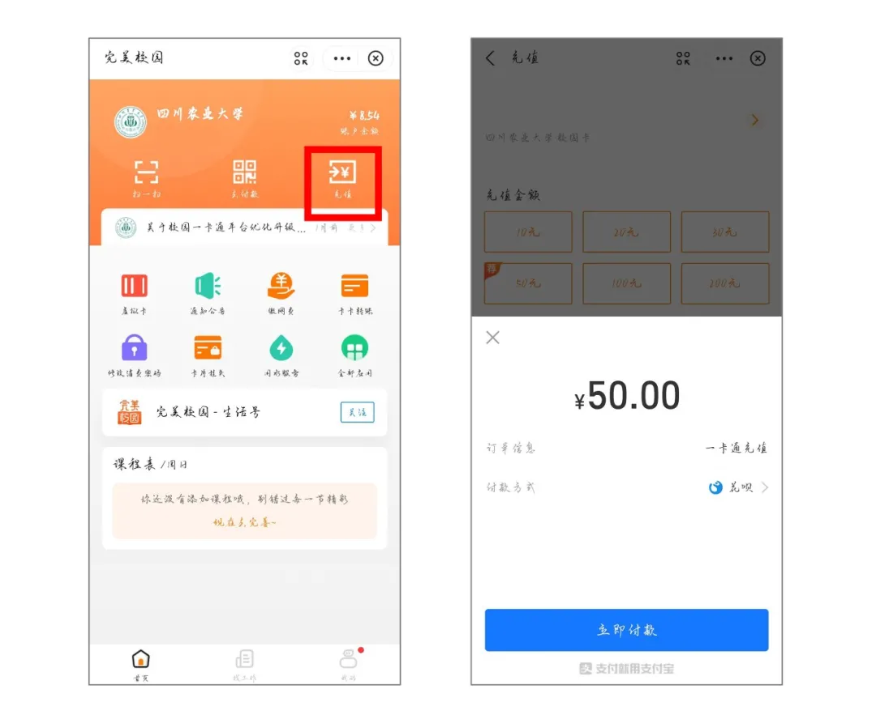

微信公众号充值

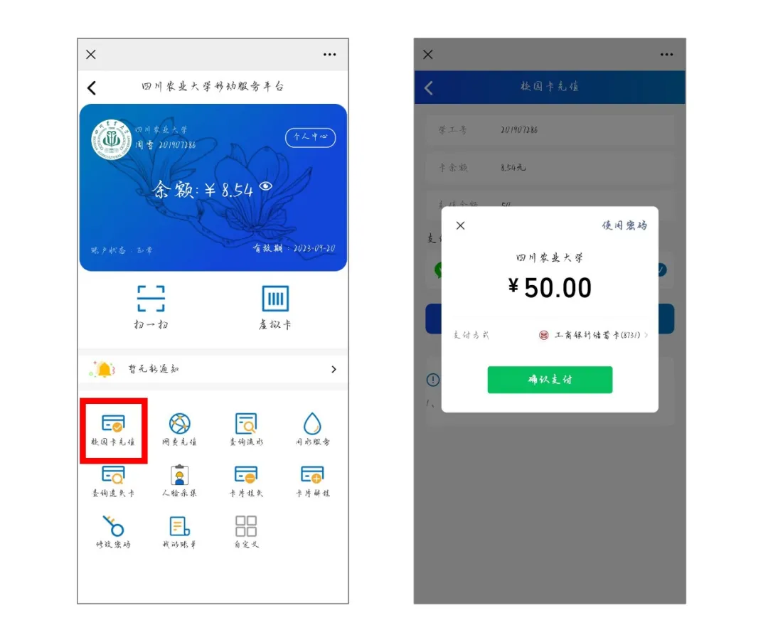

注意：当前系统支持支付宝及微信充值。充值实时到账，无需再到多媒体终端领取。

校园卡消费（食堂、超市）

实体卡刷卡支付

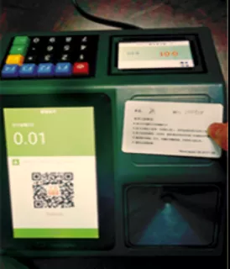
虚拟卡扫码支付

手机扫描支付

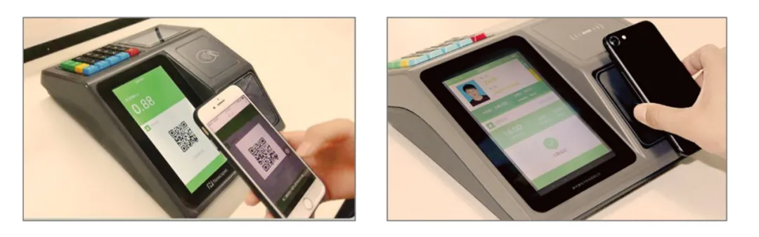

校园卡消费（淋浴）

实体校园卡

各寝室热水、公共浴室、开水房等水控终端读卡区域刷卡直接使用。

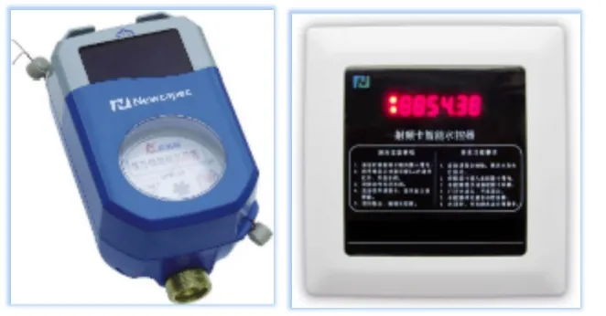
如上图所示，该水控设备将校园卡放置插卡区即可开始使用。如需停止使用将校园卡抽离卡槽即可。

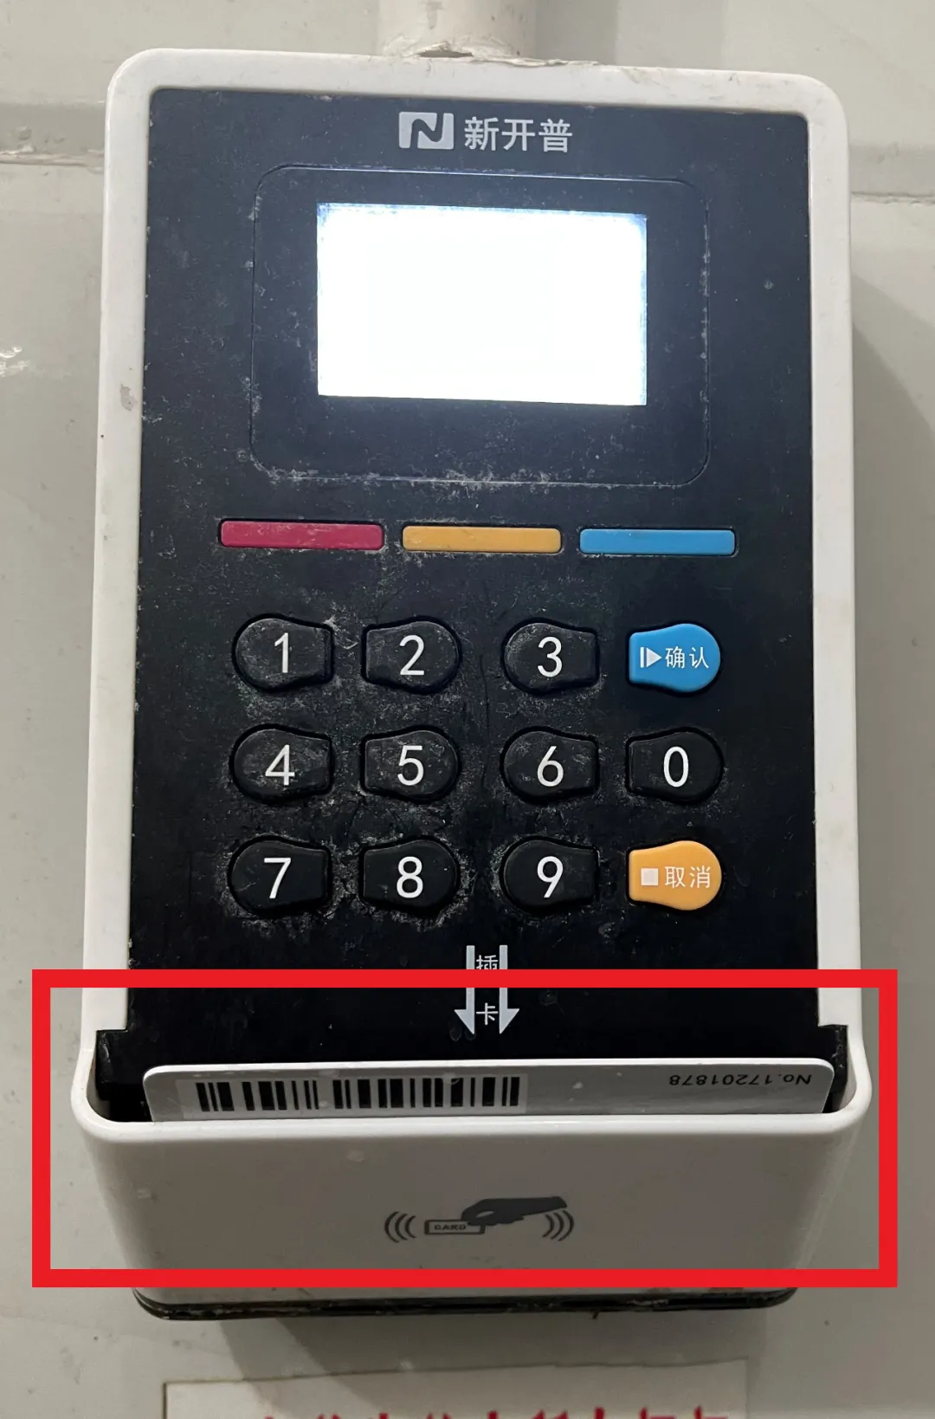
上图所示水控设备插卡后需点击确认键进行使用，暂停或停止使用可再次点击确认键或将校园卡抽离卡槽。

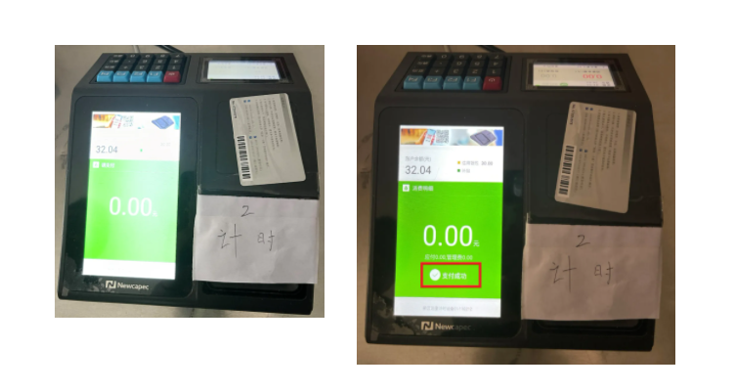

上图所示雅安校区公共浴室门口所设水控设备，需在进入浴室时刷卡，淋浴完毕离开浴室时于同一台设备再次刷卡，系统提醒“消费结束”后扣费完成。（注意：进出务必在同一台设备上进行刷卡，否则将会导致重复扣费）

虚拟校园卡
具体使用方法如下：
点击完美校园APP、微信公众号一卡通服务、支付宝小程序内的“用水服务”，按照屏幕提示输入设备编号，即水控设备屏幕显示的6位数字，如图所示：
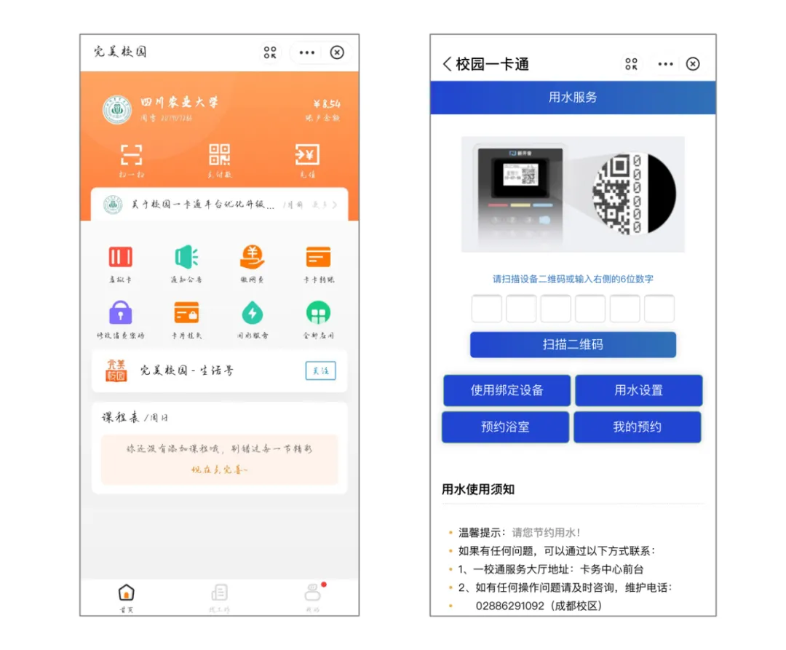

输入完毕后，弹出是否使用，点击“开始使用”，界面“提示开阀成功，欢迎使用”，并自动跳转到使用界面；需要结束使用时，点击“结束使用”按钮即可。使用完毕后，可在“交易明细”中查看消费记录。注：在使用过程中不能退出该页面，如不慎退出，只能插入实体卡片结束用水。

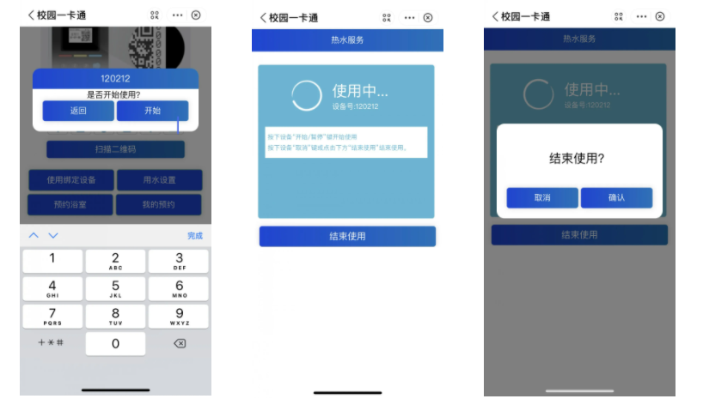
校园卡消费（网费充值）

点击完美校园APP、微信公众号一卡通服务、支付宝小程序内的“缴网费”，进入网费充值页面，页面显示当前网费余额，网费账户状态、输入充值金额，支付方式等，目前只支持校园卡余额，如果提示余额不足需要先对校园卡进行充值。

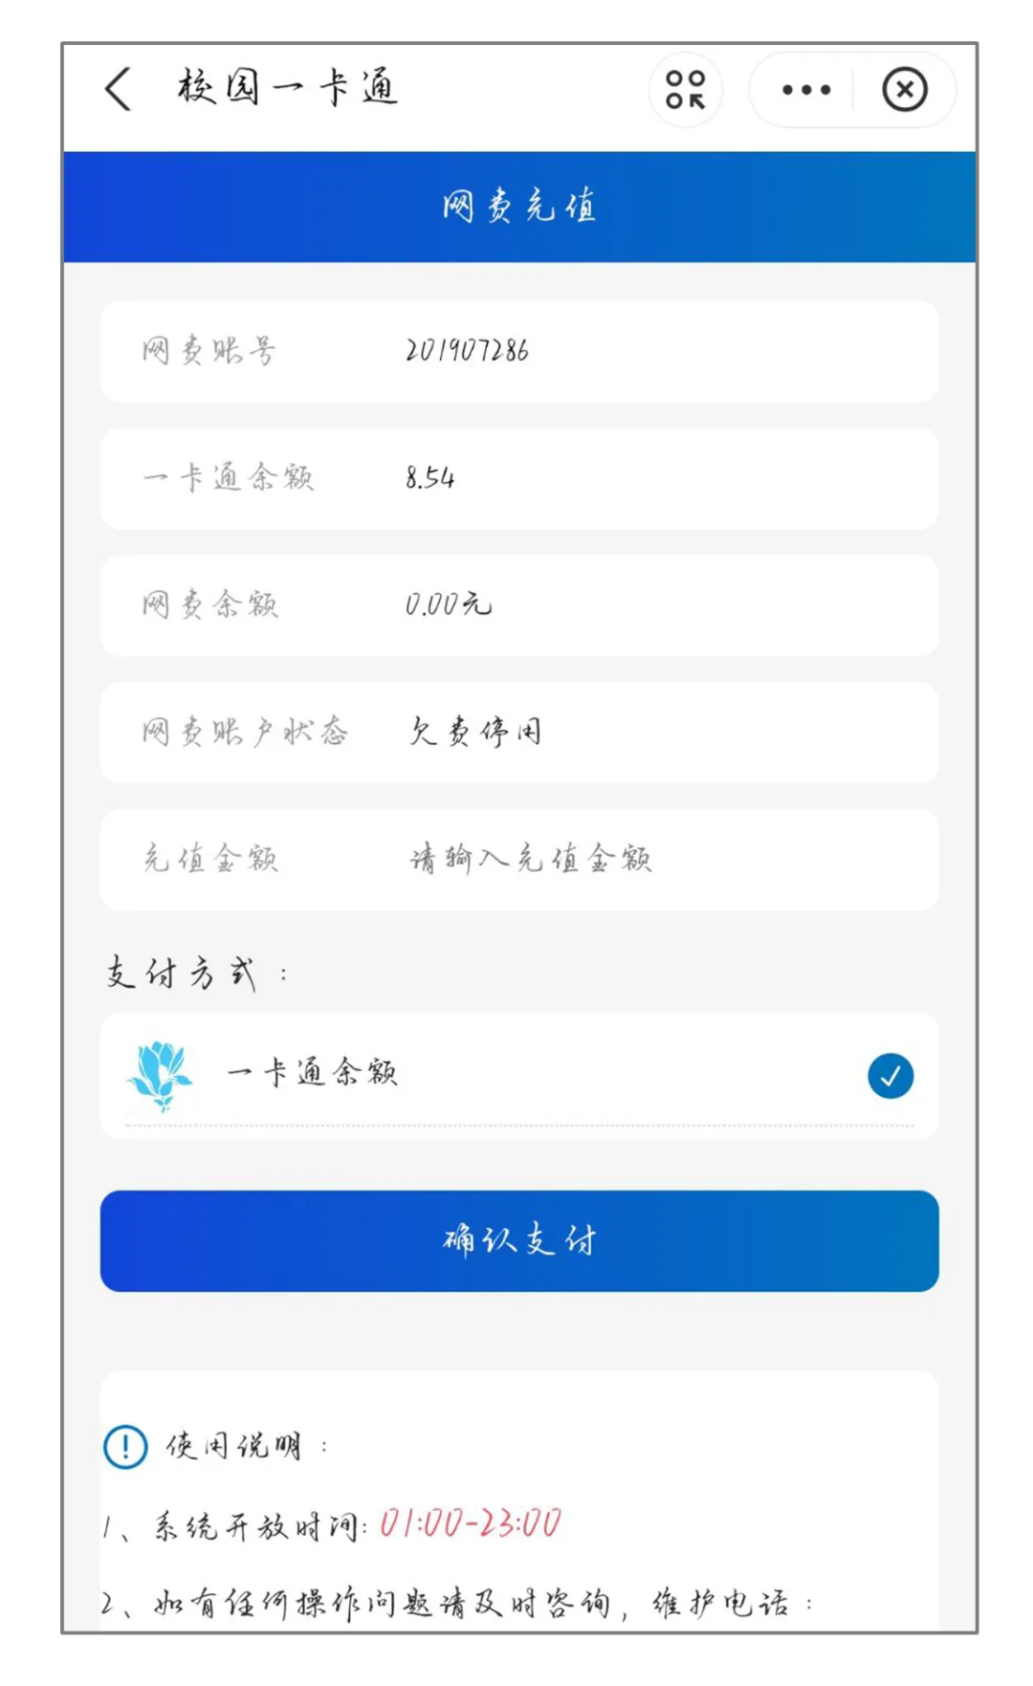

校园卡挂失、解挂、补办

校园卡如不慎遗失，请及时在进行挂失操作，避免被盗刷或进出宿舍等。挂失后如找到卡片则需要进行解挂操作后才能再次使用。

具体操作如下：点击完美校园APP、微信公众号一卡通服务、支付宝小程序内的“卡片挂失”或“卡片解挂”。

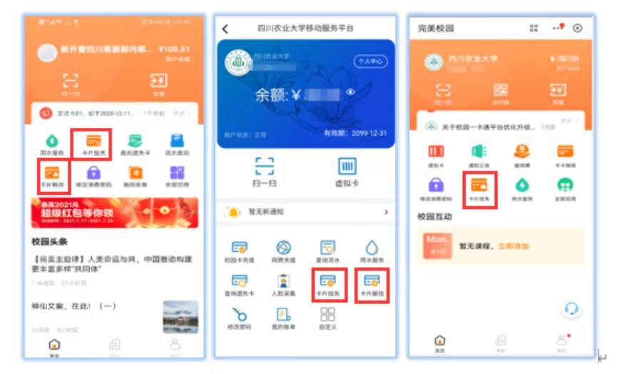

挂失后如需补办，需持有效身份证件至各校区柜台办理。补办工本费为10元/张。补办后，原有卡作废。

